Список утверждений к тесту MA-Т-3 по теме
«Предел функции одной переменной»

Утверждение 1. (Эквивалентность определений предела функции по Гейне и по Коши)
Определения предела функции в точке по Коши и по Гейне эквивалентны, то есть если число b является пределом функции по Коши, то оно будут являть пределом этой функции и по Гейне. Верно и обратное.
Определение предела функции по Коши не дает возможности найти сам предел, можно лишь проверить, является ли число пределом функции.
Определение на языке последовательности (по Гейне) иногда позволяет найти и сам предел.

Утверждение 2. (Геометрический смысл предела функции в точке и на бесконечности)
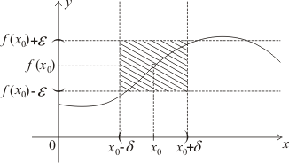
Число является пределом и геометрически означает, что какую бы горизонтальную полосу с центром в мы не взяли, всегда найдется вертикальная полоса с центром в точке 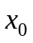, что для любого из 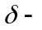окрестности точки лежит в окрестности точки , то есть точка с координатами 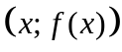 находится на пересечении горизонтальной полосы вертикальной полосой.
В том случае, когда 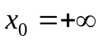 выполняется условие такое, что 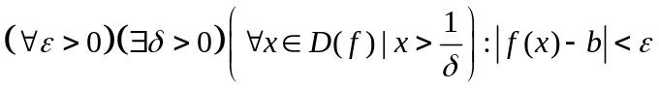.

Утверждение 3. (Связь между предельным значением и значением функции в точке)
Предельное значение функции  в точке существует тогда, когда выполняются следующие условия:
- Существует левое предельное значение.
- Существует правое предельное значение.
- Левое и правое предельные значения совпадают.

Утверждение 4. (Теорема об единственности предела)
Функция в точке может иметь только один предел.

Утверждение 5. (Теорема о локальной ограниченности функции, имеющей конечное предельное значение в точке)
Из существования конечного предела функции в точке следует ограниченность функции в некоторой окрестности этой точки.
Утверждение 6. (Теорема о пределе алгебраической суммы двух функций)
Предел алгебраической суммы конечного числа функций существует и равен сумме пределов этих функций при условии, что каждая из функций имеет предел.

Утверждение 7. (Теорема о пределе произведения двух функций)
Предел произведения конечного числа функций существует и равен произведению пределов этих функций при условии, что каждая из функций имеет предел.

Утверждение 8. (Теорема о пределе частного двух функций)
Предел частного двух функций существует и равен частному от деления пределов этих функций, если предел делителя не равен нулю и при условии, что каждая из функций имеет предел.

Утверждение 9. (Теоремы о предельном переходе в равенствах и неравенствах)
1. Если на некотором множестве, то есть на выколотой окрестности точки , 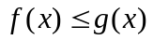, и существуют пределы 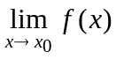 и 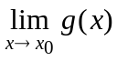, то 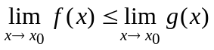.
2. Если существуют пределы и , причем 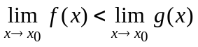, то на некотором множестве 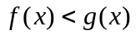.

Утверждение 10. (Теорема о пределе композиции функций)
Если существуют 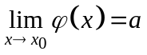, 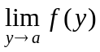, причем в некоторой проколотой окрестности точки выполняется условие 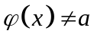, то сложная функция 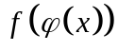 имеет предел в точке и справедливо равенство 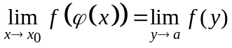.

Утверждение 11. (Теорема о пределе монотонной функции)
Монотонная функция в каждой внутренней точке области определения имеет конечные односторонние пределы.

Утверждение 12. (Сравнение асимптотического поведения функций)
- 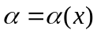 и 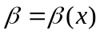 являются асимптотически равными, если на некотором интервале 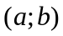, содержащем точки , существует функция 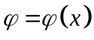 такая, что для любого 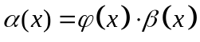, 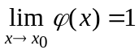.
- Для того чтобы функция и были одного порядка при 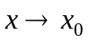, достаточно чтобы предел 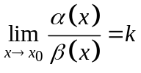, 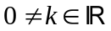.
- является в точке бесконечно малой более высокого порядка, чем (имеет в точке более высокий порядок малости, чем ), если 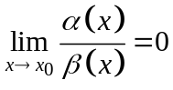.

Утверждение 13. (Принцип сходимости (Критерий Коши) для функции)
Для того чтобы функция имела предел в точке а, необходимо и достаточно, чтобы она удовлетворяла критерию Коши в этой точке.
Пусть a - предельная точка области определения . Говорят, что функция удовлетворяет в точке a условию Коши если:
Условие Коши для функции аналогично условию фундаментальности последовательности.

Утверждение 14. (Предел элементарной функции при , стремящемся к значению, которое входит в область ее определения)
Если в точке 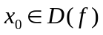 существуют конечные и равные между собой левое и правое предельные значения, то в точке  существует предельное значение этой функции, равное значению односторонних пределов. 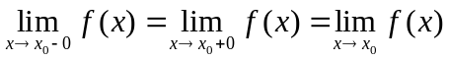.

Утверждение 15. (Первый замечательной предел)
Первый замечательный предел 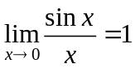.

Утверждение 16. (Второй замечательной предел)
Второй замечательный предел 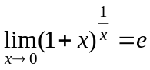.

Утверждение 17. (Теорема о предельном переходе в основании степени при постоянном показателе степени)
В основании степени при постоянном показателе можно переходить к пределу, то есть 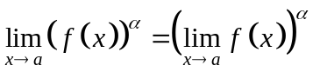, где 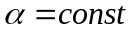, в частности, 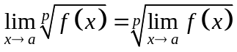.

Утверждение 18. (Теорема о переходе к пределу в показателе степени при постоянном основании)
В показателе степени при постоянном основании можно переходить к пределу, то есть 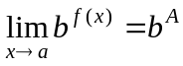, где 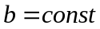, 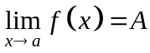 или 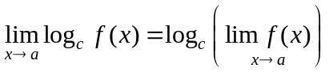, 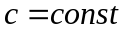.

Утверждение 19. ( Теорема о существовании наклонных асимптот)
График функции имеет наклонную асимптоту вида 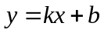 тогда, когда существуют и конечны переделы 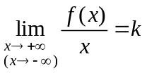 (),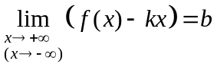().
Периодическая функция не может иметь наклонных асимптот, а произвольная функция имеет не более двух наклонных асимптот.

Утверждение 20. (Свойства бесконечно малых функций)
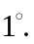Сумма конечного числа бесконечно малых функций есть функция бесконечно малая.
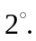Произведение ограниченной функции на бесконечно малую есть бесконечно малая функция.
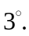Произведение функции, имеющей конечный предел, на бесконечно малую есть бесконечно малая функция.

Утверждение 20*. (Свойства 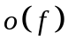 и 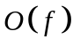)
1°. 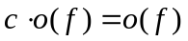, где .
2°. 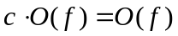, где .
3°. 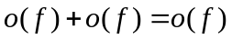.
4°. 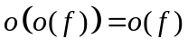.
5°. 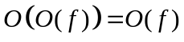.
6°. 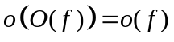.
7°. 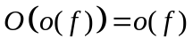.
8°. 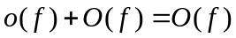.

Утверждение 20.1.
1. При замене бесконечно малой функции  ее главной частью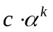,допускаемая при этом абсолютная погрешность 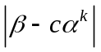 будет бесконечно малой при 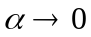.
2. При замене бесконечно малой функции ее главной частью , допускаемая при этом относительная погрешность 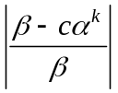 будет бесконечно малой при .
3. При замене некоторой бесконечно малой величины эквивалентной ей величиной допускаемая при этом абсолютная погрешность 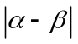 может быть сделана сколь угодно малой.
4. При замене некоторой бесконечно малой величины эквивалентной ей величиной допускаемая при этом относительная погрешность 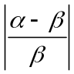 может быть сделана сколь угодно малой.

Утверждение 21. (Связь между бесконечно малой и бесконечно большой функцией)
Пусть 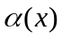 – бесконечно малая функция, причем выполняется следующее условие:
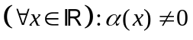
тогда, 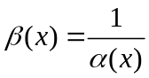 – бесконечно большая функция. Верно и обратное утверждение.

Утверждение 22. (Связь между бесконечно малой функцией и функцией, имеющей предел)
Если функция имеет предел 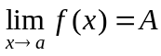, то разность между функцией и значением предела есть функция, бесконечно малая при .
Утверждение 23. (Критерий эквивалентности двух бесконечно малых функций)
Для того чтобы две бесконечно малые и были эквивалентны достаточно, чтобы предел 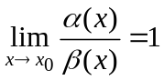.

Утверждение 24. (Теорема о замене бесконечной малых функций им эквивалентным)
При раскрытии неопределенностей вида 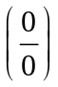, при вычислении пределов сомножители можно заменять эквивалентными бесконечно малыми.

Утверждение 25. (Связь между неограниченной и бесконечно большой функцией)
Из определения ограниченной функции следует, что если 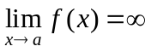, то есть функция является бесконечно большой, то она является неограниченной. Однако обратное неверно: неограниченная функция может не быть бесконечно большой.

